Десятидневное меню (ДЕНЬ–3)
Прием пищи | Наименование блюда | Вес блюда | Пищевыевещества |  |  |  | № рецеп туры
Прием пищи | Наименование блюда | Вес блюда | Белки (г) | Жиры (г) | Угле-  воды (г) | Энерг.  ценность (ккал) | № рецеп туры
Завтрак | Каша манная(молочная) | 200 | 6,2 | 7,46 | 30,8 | 215 | 243
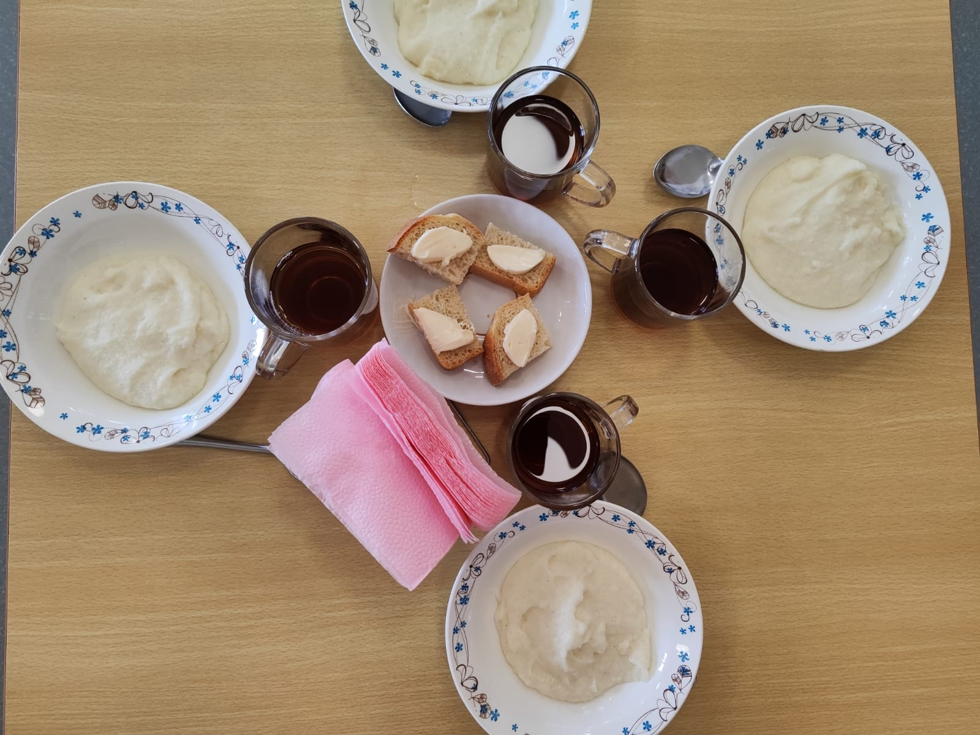 | чай с лимоном | 180/10 | 0,8 | 0,2 | 0,16 | 5,6 | 504
 | бутерброд с маслом, сыром | 50/10/10 | 4,04 | 1,18 | 24,46 | 128,67 | 99/97
2 завтрак | фруктовый сок | 180 | 1,0 | 0,2 | 20,2 | 92 | 537
Обед | Борщ из свежей капусты  со сметаной | 200/10 | 1,32 | 4,88 | 5,6 | 62,6 | 131
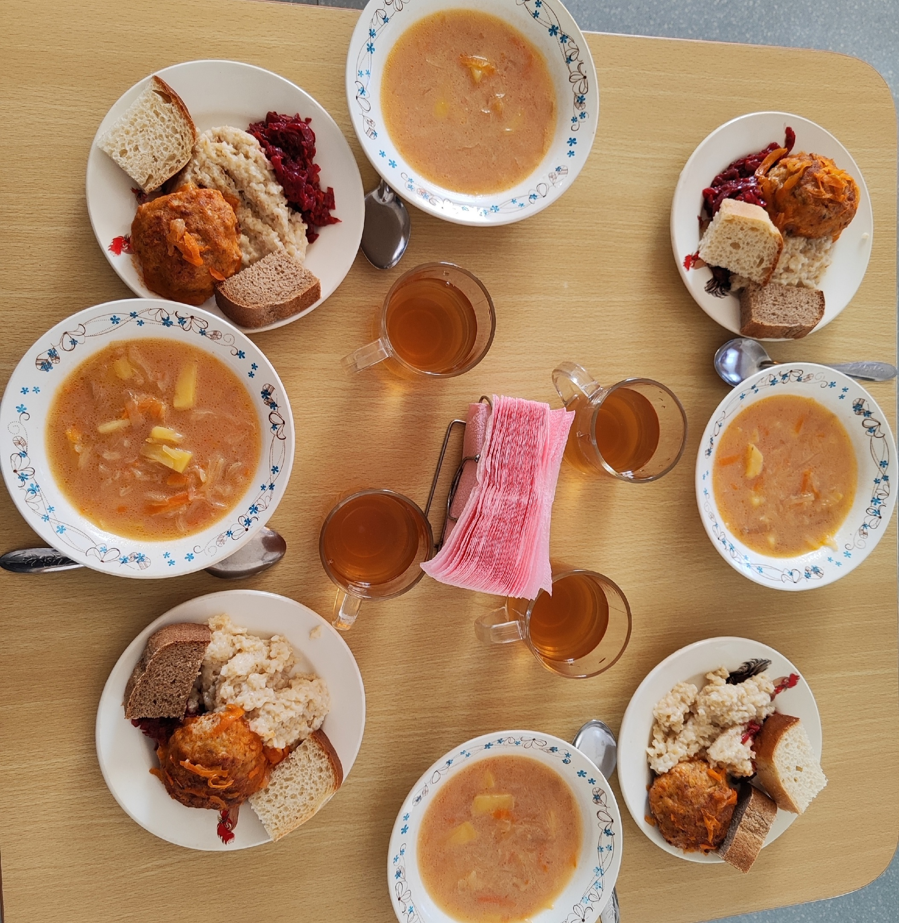 | фрикадельки куриные | 80 | 14,24 | 14 | 11,44 | 288,8 | 415
 | соус томатный | 30 | 16,09 | 11,51 | 0,68 | 27,1 | 463
 | каша пшеничная | 150 | 6,56 | 7,03 | 38,90 | 245,15 | 262
 | компот из сухофруктов | 180 | 0,5 | - | 27 | 110 | 527
 | Икра свекольная | 80 | 4,62 | 4,52 | 25,64 | 164,09 | 124
 | хлеб пшеничный  хлеб ржаной | 45  25 | 3,6  1,72 | 1,07  0,32 | 22,23  10,22 | 126,9  55,5 | 114  115
Полдник | ряженка | 180 | 5,2 | 4,5 | 7,2 | 90,90 | 535
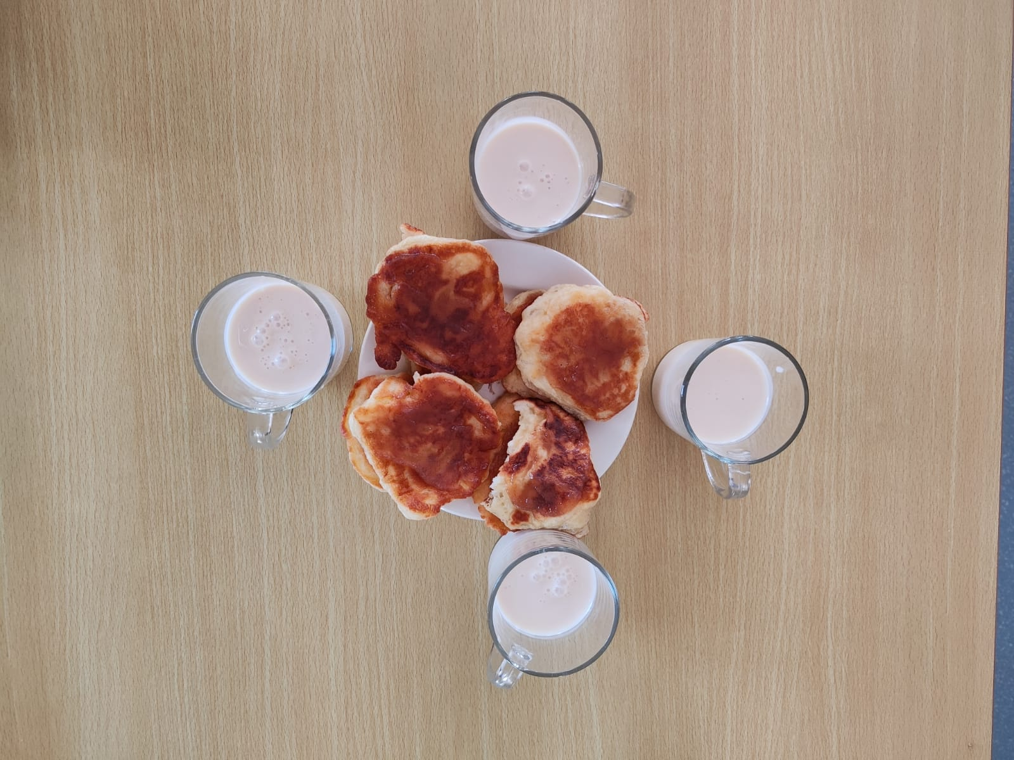 | оладьи с повидлом | 90/15 | 7,57 | 7,58 | 45,73 | 283,43 | 556
Итогозадень |  |  | 56,67 | 52,72 | 259,58 | 1817,94

